УКРАЇНА

МІНІСТЕРСТВО КУЛЬТУРИ ТА ІНФОРМАЦІЙНОЇ ПОЛІТИКИ

КОМУНАЛЬНИЙ ВИЩИЙ НАВЧАЛЬНИЙ ЗАКЛАД

«ДНІПРОПЕТРОВСЬКА АКАДЕМІЯ МУЗИКИ ім. М.ГЛІНКИ»

ДНІПРОПЕТРОВСЬКОЇ ОБЛАСНОЇ РАДИ»
вул. Ливарна, 10, м. Дніпро, 49044; тел.(056)720-92-77; (056)720-92-78

е-mail: dkdpua@gmail.com

РЕГІОНАЛЬНИЙ

ФЕСТИВАЛЬ-КОНКУРС

УЧНІВ-ПІАНІСТІВ
«ЮНИЙ ВІРТУОЗ»
(Дистанційна форма
проведення)

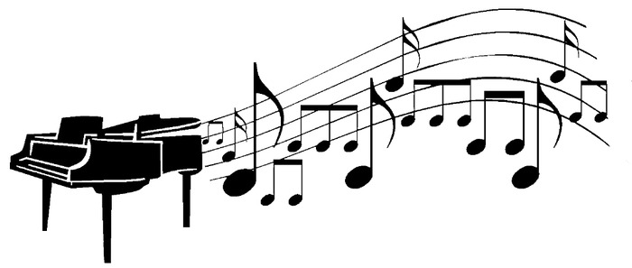

22 листопада 2022 р.

м. ДНІПРО

ДНІПРОПЕТРОВСЬКА АКАДЕМІЯ

МУЗИКИ ім. М. ГЛІНКИ
вул. Ливарна, 10, м. Дніпро, 49044; тел.. (056) 720-92-82;
е-mail: dkdpua@gmail.com www.dk.dp.ua.
________________________________________________________________________________________________________________________________________________

РЕГІОНАЛЬНИЙ ФЕСТИВАЛЬ-КОНКУРС

УЧНІВ-ПІАНІСТІВ «ЮНИЙ ВІРТУОЗ»
(Дистанційна форма проведення)

Мета фестивалю-конкурсу (далі Конкурс):

Підвищення технічного рівня учнів-піаністів мистецьких шкіл, сприяння зростанню рівня виконавської майстерності.
Порядок проведення конкурсу:
І тур-проводиться на базі навчального закладу,
ІІ тур-конкурсного прослуховування проходитиме 22 листопада 2022 р.
on-line (дистанційно), тобто за відеозаписом.

У конкурсі беруть участь учні 3-8 класів.
Програмні вимоги:
Виконання двох етюдів. Один з них обов’язковий.
Обов’язкові етюди:
ІІІ клас
1. А. Лемуан. Тв.37. Із зб. «50 характерних і прогресивних етюдів»
(вид. «Музыка 1969», «Музыка1965», «Музгиз 1962»)
Етюд №20 F-dur,
№42 Es-dur;
ІV клас
1. Л. Шитте. Тв.68 Етюд №23 g-moll;
2. А. Лемуан. Тв.37 Із зб. «50 характерних і прогресивних етюдів»
(вид. «Музыка 1969», «Музыка1965», «Музгиз 1962»)
Етюд №50 D-dur.
V клас
К. Черні. (Ред. Гермер) зошит ІІ Етюди:
1. №29 A-dur,
2. №32 E-dur.
VІ клас
К. Черні. Тв.299 Етюди:
1. №29 E-dur,
2. №33 E-dur.
VІІ, VІІІ класи
Вільний вибір етюдів або віртуозних п’єс.

Зразок заявки:
Прізвище________________________________________________________
Ім’я________________________________________________________________
По батькові_____________________________________________________
Телефон моб./дом.____________________________________________
Місто, назва навчального закладу______________________
______________________________________________________________________
Клас ______________________________________________________________
ПІБ викладача__________________________________________________
Конкурсна програма_________________________________________
- ________________________________________________________________
- _______________________________________________________________
Хронометраж________________________________________________
Дата Підпис

Вимоги до відеозапису. Відеозапис має бути зроблений лише для конкурсу.
Запис здійснюється однією камерою , одним відеотреком. Від початку і до кінця виконання конкурсної програми відеозапис не зупиняти і не вимикати камеру. На початку відеозапису, конкурсант називає прізвище та ім’я а також назву конкурсу. Наприклад: Василь Шевченко, «Юний віртуоз 2022». Під час запису використовується справжня акустика зали, класу, кімнати. На відеозапису обличчя і руки виконавця мають бути показані одним планом. Відеозапис, який зроблено не за правилами, які вказані у вимогах, членами журі розглядатися не буде.
Конкурсна програма подається одним файлом записом на YouTube (доступ за посиланням).
Заявки та відеозакпис для участі в конкурсі
необхідно надіслати до 17 листопада 2022 р.
за адресою: dkdpua@gmail.com
Голова циклової комісії “Фортепіано”
Дніпропетровської академії музики ім. М. Глінки
Житна Юлія Володимирівна
тел.050-571-73-73

